**KATA PENGANTAR**

Puji syukur penulis ucapkan kepada Allah SWT karena limpahan rahmat dan petunjuknya sehingga penyusunan penelitian pengembangan yang berjudul “**Pengembangan Permainan Harta Karun Berbasis *Discovery Learning* Pada Anak Usia Dini Di TK AZ-ZIKRI Kec. Perbaungan”**

Penulis menyadari sepenuhnya bahwa penyusunan penelitian pengembangan ini dapat terselesaikan berkat bantuan dari berbagai pihak baik secara langsung maupun secara langsung maupun tidak langsung. Untuk itu sekiranya penulis menyampaikan ucapan terimakasih yang sebesar-besarnya kepada orang tua tercinta Ayahanda H. Amrannuddin Abdullah dan ibunda Siti Mardiah yang telah membesarkan, mendidik, mendukung dengan penuh cinta dan kasih sayang berkat do’a, motivasi, dorongan dan pengorbanan sehinnga penulis dapat menyelesaikan pendidikan dan program sarjana (S1). Dan penulis juga sampaikan terimakasih sebesar-besarnya kepada:

1. Bapak Hardi Mulyono Surbakti, SE M.AP selaku Rektor UMN Al-washliyah yang telah memberikan kesempatan untuk menimba ilmu di lembaga yang beliau pimpin.
2. Bapak Drs. Samsul Bahri, M.Si selaku Dekan Fakultas Keguruan dan Ilmu Pendidikan Universitas Muslim Nusantara Al-washliyah yang telah memberikan izin dalam penelitian ini.
3. Ibu Novita Friska, S.Psi., M.Psi selaku Ketua Prodi PG-PAUD FKIP Universitas Muslim Nusantara Al-washliyah yang telah menyetujui dan memberikan kemudahan dalam melakukan penelitian sampai pada penyusunan profosal.
4. Ibu Dewi Fitria, S.Pd., M.Pd selaku Dosen Pembimbing yang telah membimbing, memberikan motivasi dan petunjuk dalam menulis profosal ini.
5. Ibu Novita Friska, S.Psi., M.Psi selaku Dosen Penguji I yang telah memberikan nasehat-nasehat dan meluangkan waktu untuk penulis dengan penuh kesabaran.
6. Ibu Aminda Tri Handayani, S.Psi., M.Psi selaku Dosen Penguji II yang telah memberikan nasehat-nasehat dan memberikan motivasi kepada penulis.
7. Terimakasih Kepada Bapak/Ibuk Dosen PG-PAUD Universitas Muslim Nusantara Al-washliyah yang telah memberikan Ilmu dan wawasan serta pengetahuan.
8. Terimakasih Kepada teman-teman seperjuangan satu angkatan stambuk 2019 prodi PG-PAUD yang selalu menemani dan memberikan semangat setiap saat.
9. Semua pihak yang tidak bisa peneliti sebutkan satu persatu yang telah membantu dalam penyelesaian skripsi ini.

Penulis menyadari penyusunan skripsi ini masih banyak kekurangan dan kelemahan baik dari segi isi maupun tata bahasa. Untuk itu penulis mengharapkan kritik dan saran demi kesempurnaan skripsi ini semoga skripsi ini bermanfaat dalam memperkaya ilmu pengetahuan.

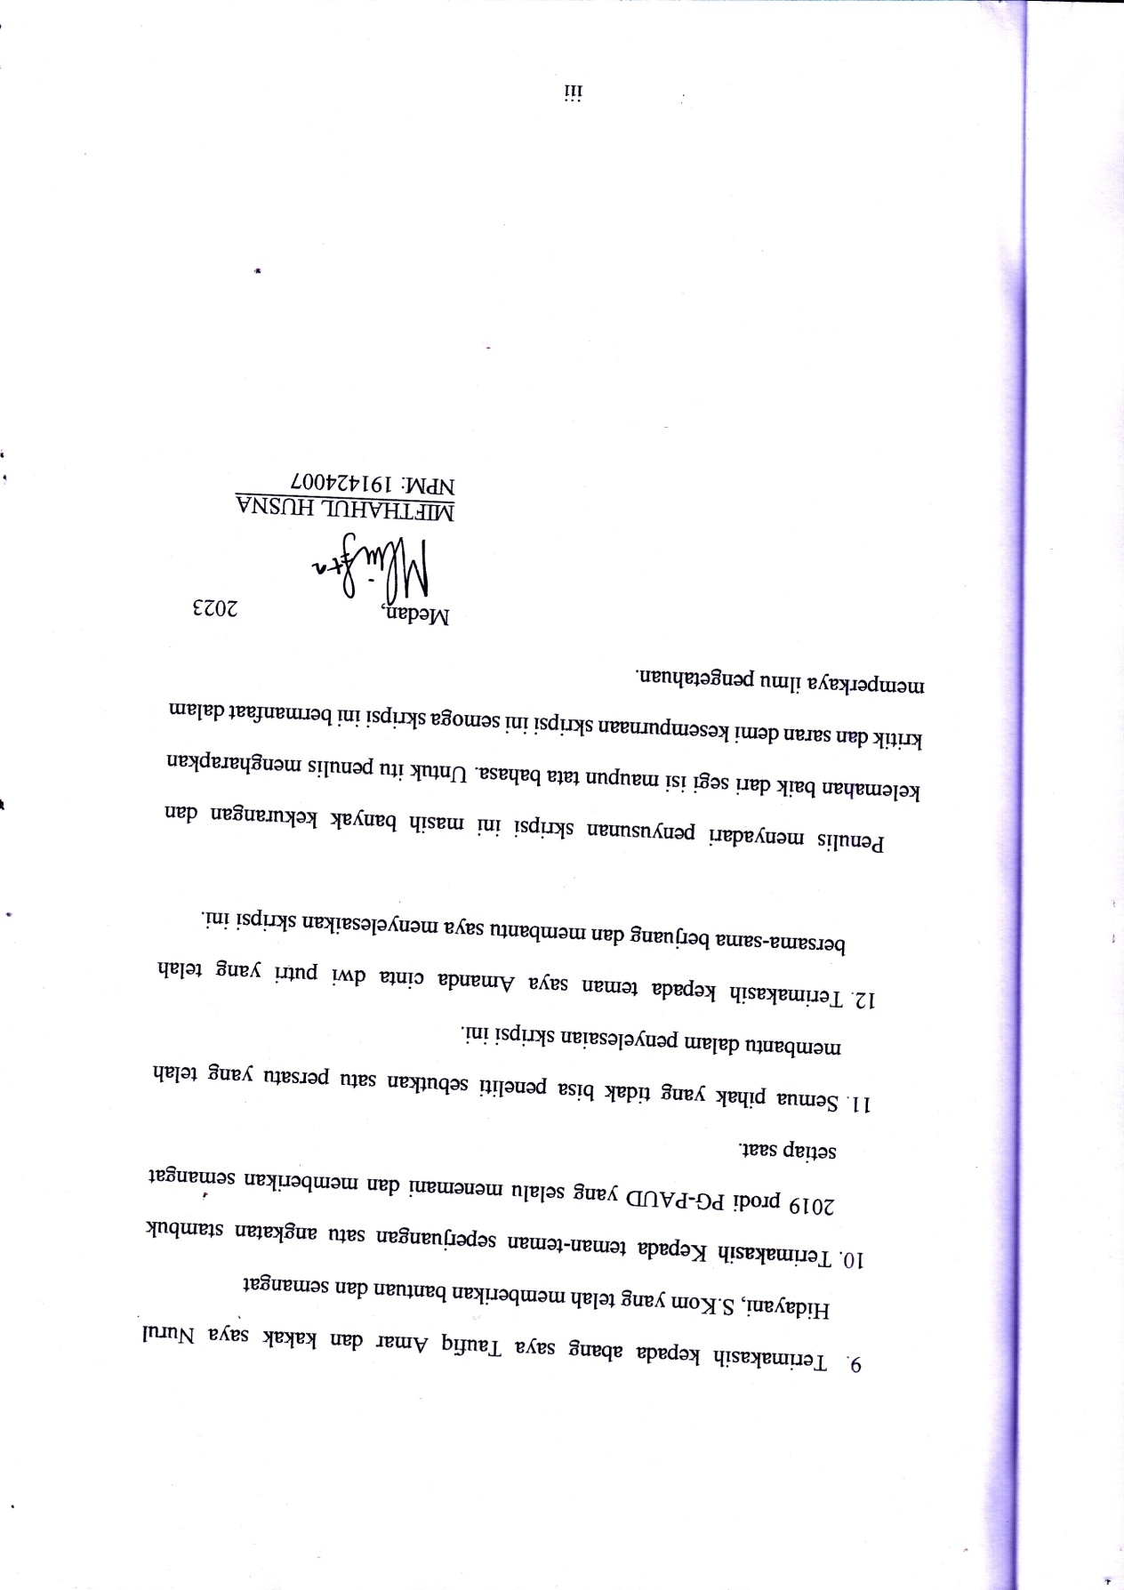MIFTHAHUL HUSNA

NPM: 191424007